**חלק ג' – מסמך README לאתר TRIPSI**

**הסבר קצר על האתר:** TRIPSI הוא אתר המיועד לסייע לאנשים שאוהבים לטייל למצוא מסלול מתאים לפי העדפותיהם השונות: אורך, רמת קושי, אזור בארץ וכו'. כמו כן, הוא מאפשר למשתמשים השונים באתר לשמור מסלולים שביצעו בעבר או לשם ביצוע עתידי, ובנוסף מאפשר ליצור קבוצות מטיילים במטרה לבצע מסלולים שונים ביחד כקבוצה.

**נתיבים מרכזיים:**

יצירת טבלאות:

/CreateTable

הכנסה לטבלאות:

/InsertTable

מחיקת טבלאות:

/DeleteTable

הצגת הטבלאות:

/ShowTable

הערה: יצרתי נתיבים נוספים להצגת כל אחת מהטבלאות בנפרד כך שניתן לראות אותן באופן מסודר יותר, נתיבים אלו נמצאים בקובץ ה-Requirements.

**סדר פעולות באתר**

ראשית, על מנת להיכנס לאתר – יש להיכנס לנתיבים הבאים לפי הסדר: יצירת הטבלאות והכנסה לטבלאות כדי שהנתונים יכנסו והאתר יעבוד כראוי. כמו כן, לגבי קבצי ה-CSV: אבקש להסתכל עליהם דרך ה-git או דרך ה-visual studio בגלל שדות התאריכים: הם נמצאים כרגע בפורמט המתאים (‘yyyy-mm-dd’) ואם נכנסים אליהם ושומרים שוב את הקובץ הם משנים את צורתם לפורמט לא נכון (‘dd-mm-yyyy’) והדבר יגרום לכך שהנתונים לא יוכנסו כראוי לבסיס הנתונים. בנוסף לכך, יש לקרוא את קובץ ה-Requirements ולבצע את כלל ההתקנות הנדרשות.

עמודי PUG: ביצעתי את חלק זה עם שימוש ב-view engine של pug. בנוסף, יצרתי 2 layouts על מנת לשמור על עיצוב האתר ולשמור על הוויזואליות עבור המשתמשים. יש לציין כי בכל עמוד ישנו footer אשר לא ניתן לראות בתמונות.

מסך הבית: זהו עמוד הבית של האתר, ממנו ניתן להתחבר לאתר, להיכנס באמצעות משתמש קיים, לקרוא אודות האתר וליצור קשר עם בעלי האתר. בעמוד זה מוצגות תמונות מתחלפות באמצעות אנימציית CSS של @keyframes.

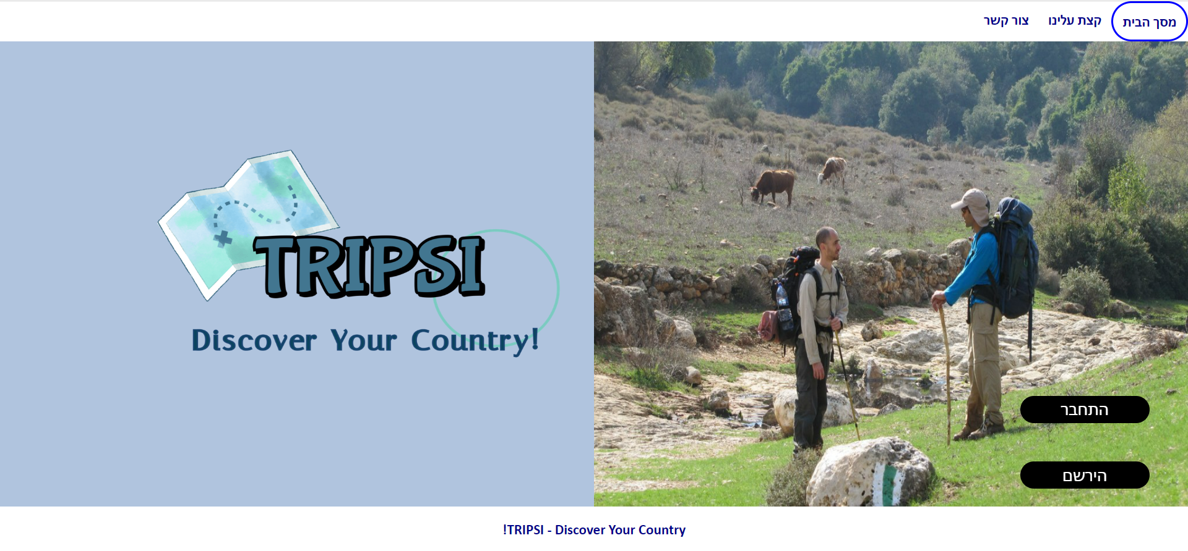

קצת עלינו: עמוד בו ניתן לקרוא אודות הפעולות השונות שניתן לעשות באתר.

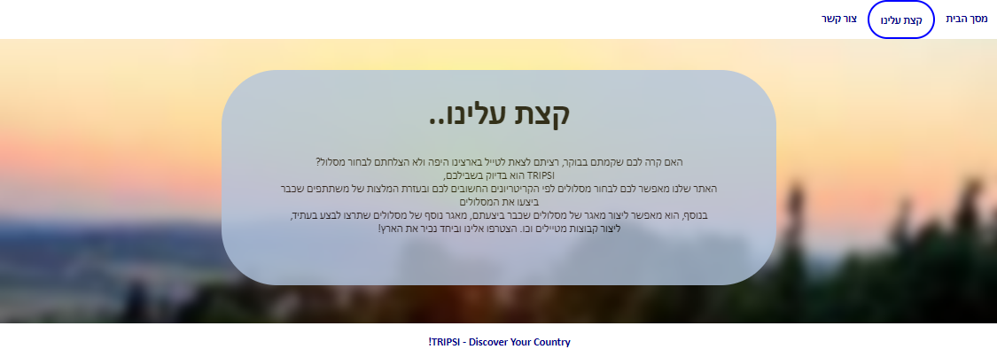

צור קשר: לאחר הזנת כלל הפרטים ולחיצה על כפתור ה-"אישור", הטופס ישלח ותופעל שאילתת INSERT ופרטי ההודעה יועברו לבעלי האתר.

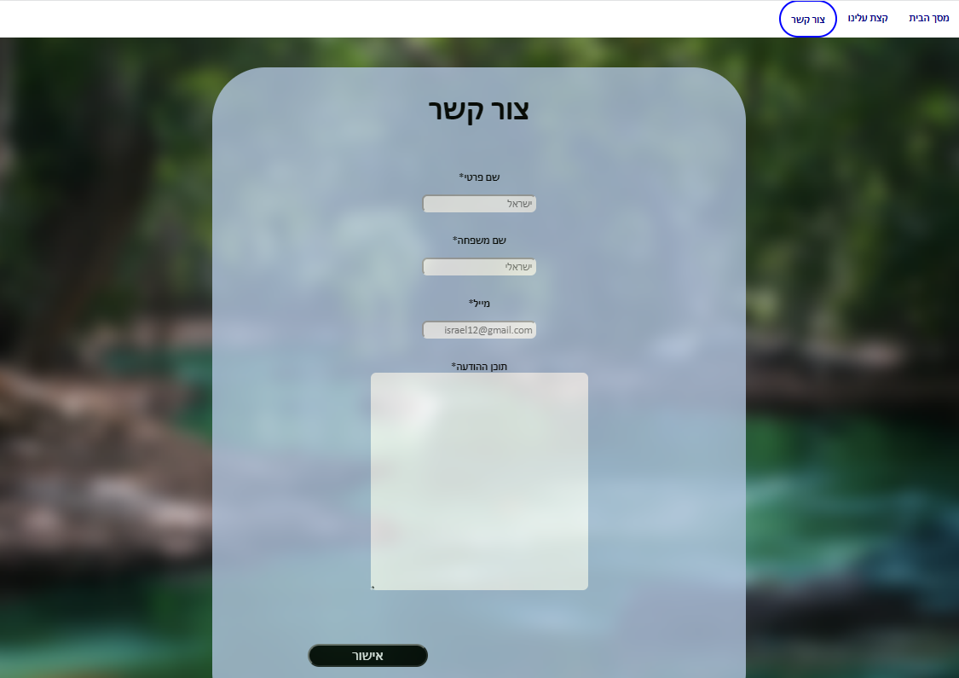

הירשם: באמצעות עמוד זה ניתן להירשם לאתר. עמוד זה מכיל טופס אליו המשתמש החדש יכניס את כלל הפרטים על מנת לפתוח חשבון חדש באתר. לאחר שהמשתמש יכניס את כלל השדות הרלוונטיים, פרטיו יקלטו ויוכנסו לתוך בסיס הנתונים לטבלת המשתמשים באמצעות שאילתת INSERT והמשתמש יחובר לאתר באופן אוטומטי. במידה וישנו חשבון קיים באתר עם המייל שהוכנס על ידי המשתמש (המייל מוגדר כמזהה המשתמש), המשתמש יועבר לעמוד ההתחברות ויוכל להתחבר לאתר במקום.

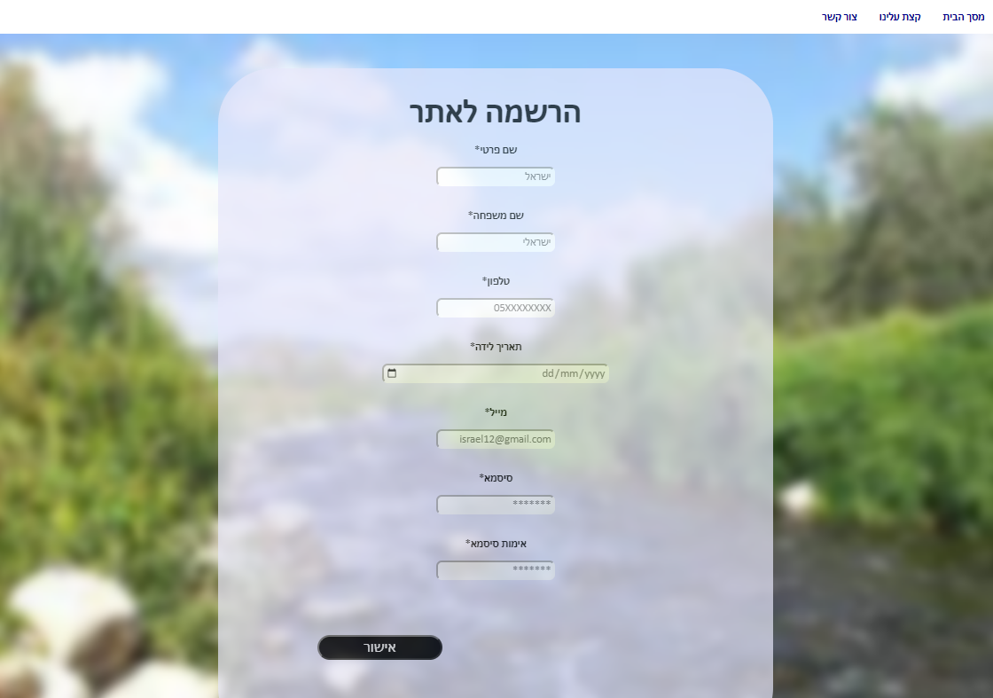

התחבר: באמצעות עמוד זה ניתן להתחבר לאתר. המשתמש יכניס מייל וסיסמא אשר באמצעותם נרשם לאתר, וכך יבצע התחברות. במידה ואחד או יותר מהפרטים שגוי, תוצג למשתמש הודעת שגיאה מתאימה ויצטרך להזין את פרטיו בשנית. ההתחברות לאתר נעשית באמצעות טופס ובו נבדוק אם פרטי המשתמש תואמים את מה שנמצא בבסיס הנתונים.

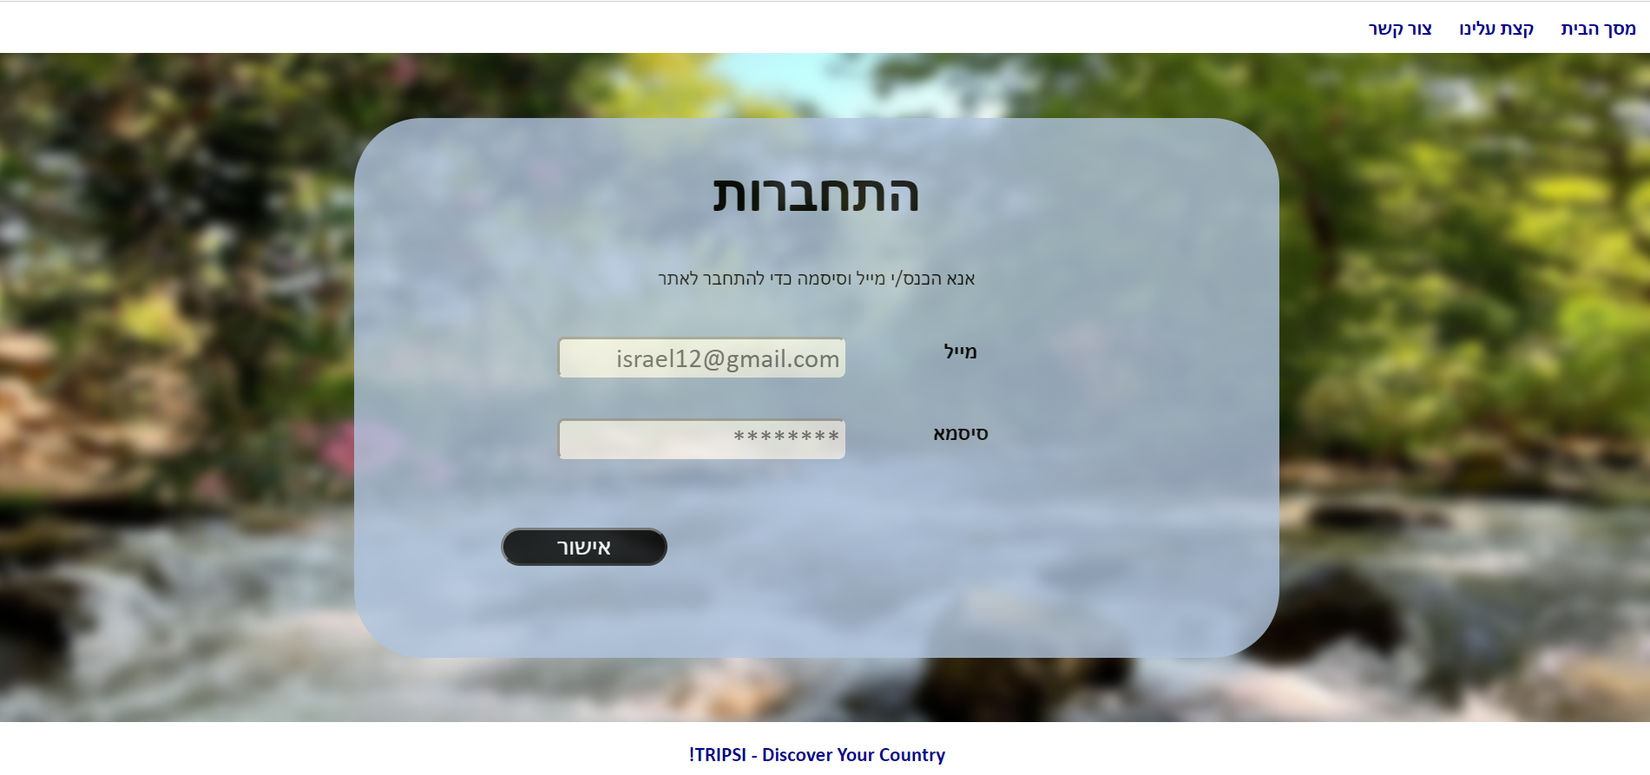

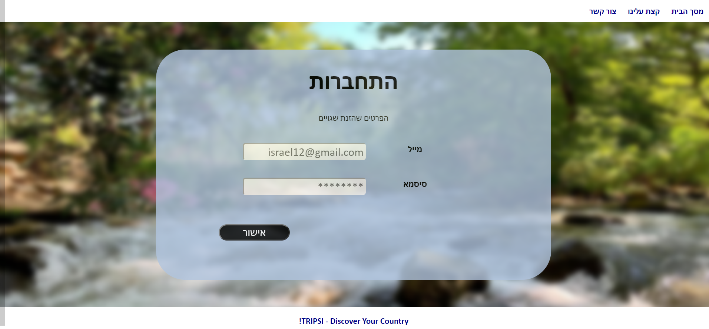

חיפוש מסלולים: לאחר ההתחברות לאתר המשתמש מופנה לעמוד זה. בעמוד זה קיים טופס המאפשר למשתמש לחפש מסלולים לפי העדפותיו. ישנה חובה להכניס איזור בארץ, אורך מסלול ורמת קושי. לאחר הגשת הטופס תופעל שאילתת SELECT אשר תחפש במאגר המסלולים הקיים באתר מסלולים המתאימים להעדפותיו של המשתמש כך שלא יופיעו מסלולים אשר סימן בעבר (כאלה שביצע או כאלה אשר ירצה לבצע בעתיד).

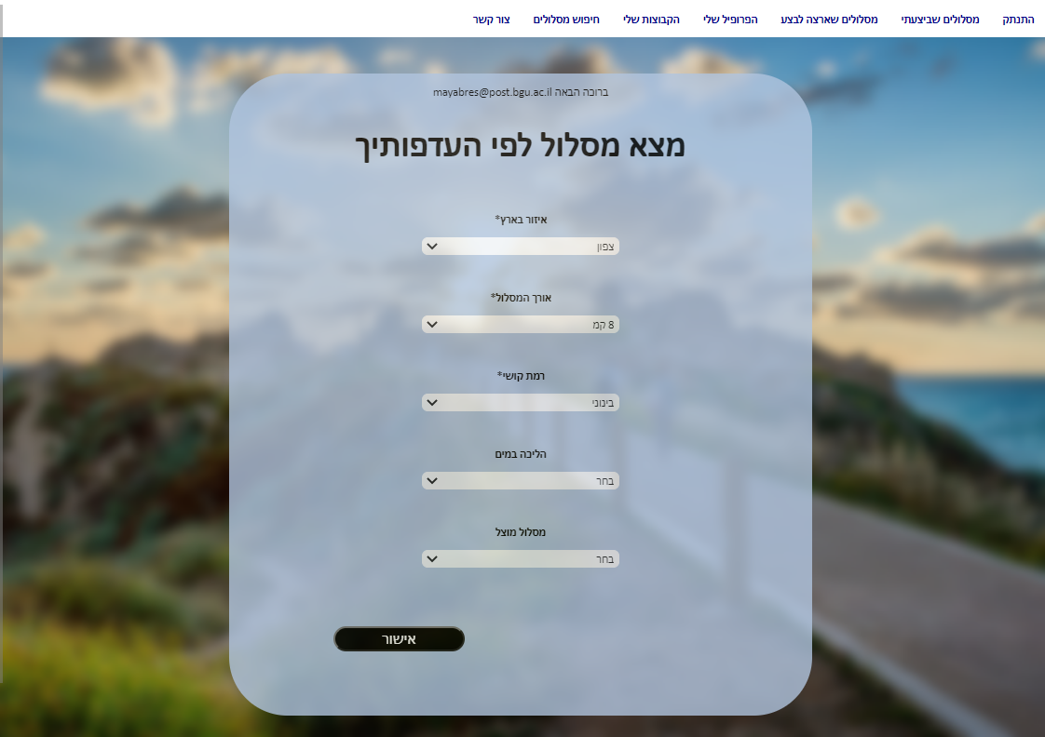

תוצאות החיפוש: לאחר הגשת הטופס בעמוד הקודם נקבל את התוצאה הבאה - עמוד המכיל את המסלולים השונים אשר תואמים את העדפות המשתמש. כאן, ניתן באמצעות טפסים שונים לבצע מספר פעולות: על ידי לחיצה על כפתור "ביצעתי" יופיע טופס אשר יאפשר להכניס את המסלול המתאים עם שאילתת INSERT למאגר המסלולים השונים אשר המשתמש ביצע על ידי הזנה של תאריך מתאים. באמצעות לחיצה על כפתור "ארצה לבצע" המשתמש יכניס את המסלול באמצעות שאילתת INSERT למאגר המסלולים אשר ירצה לבצע בהמשך. באמצעות לחיצה על כפתור "צפייה בהמלצות" תופעל שאילתת SELECT אשר תציג את ההמלצות עבור המסלול המתאים.

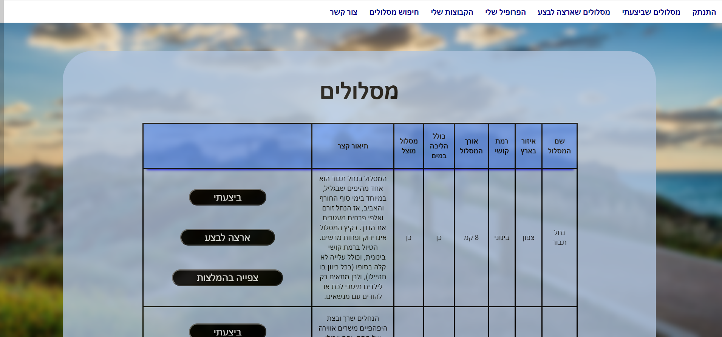

באמצעות לחיצה על "חזור" נחזור למסך התוצאות

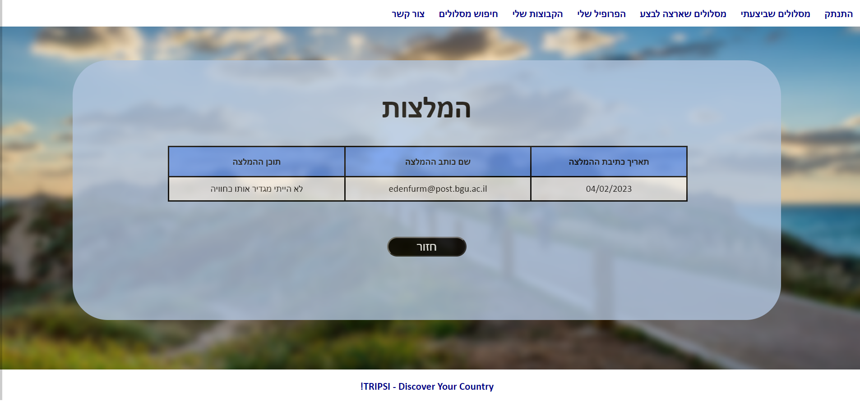

הפרופיל שלי:בעמוד זה ניתן לצפות בפרטים האישיים של המשתמש על ידי שאילתת SELECT בשילוב של שימוש ב-COOKIES המופעלת בכניסה לעמוד זה. על ידי לחיצה על "ערוך" ניתן לעדכן את השדות הבאים: "שם פרטי", "שם משפחה" ו"מספר טלפון". ניתן יהיה לזהות אותם על ידי שינוי הרקע שלהם לצבע לבן. לאחר הגשת הטופס באמצעות לחיצה על "אישור", תופעל שאילתת UPDATE אשר תעדכן את פרטי המשתמש.

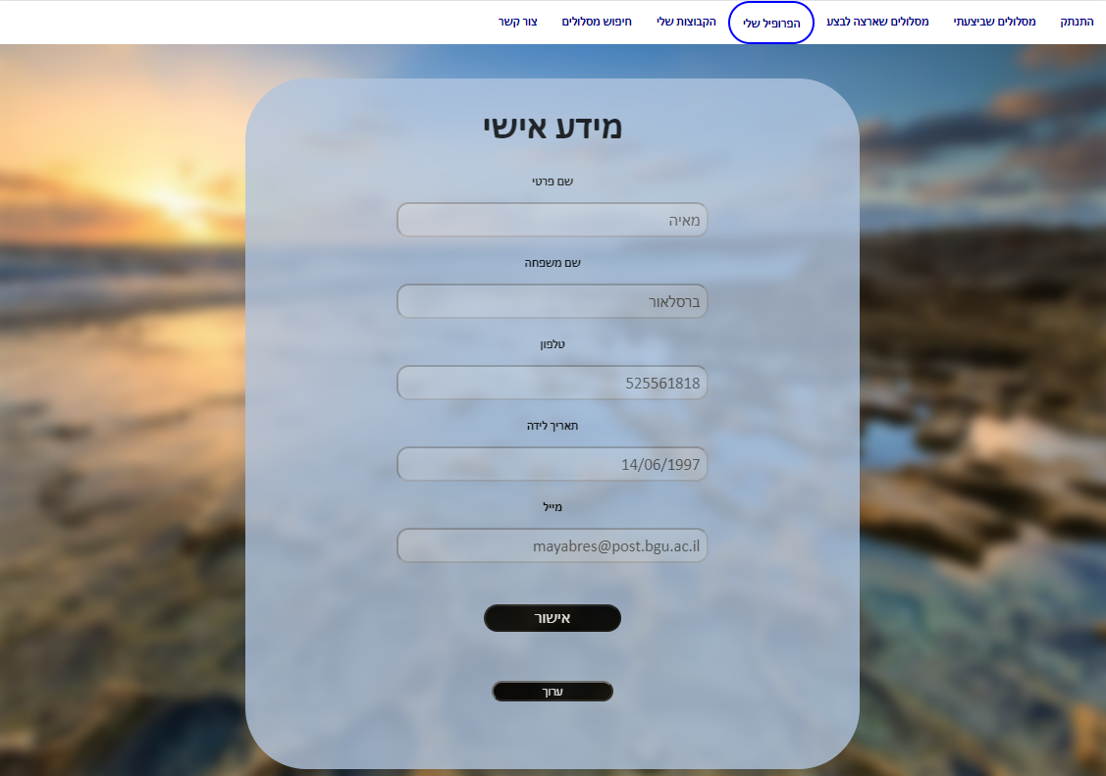

מסלולים שביצעתי: בכניסה לעמוד זה מופעלת שאילתת SELECT אשר באמצעותה המשתמש יראה את כל המסלולים אשר ביצע בעבר עם פרטים מרכזיים עליהם. באמצעות לחיצה על "כתיבת המלצה", המשתמש יופנה לעמוד נוסף ובו המשתמש יכול לכתוב המלצה אודות אותו מסלול.

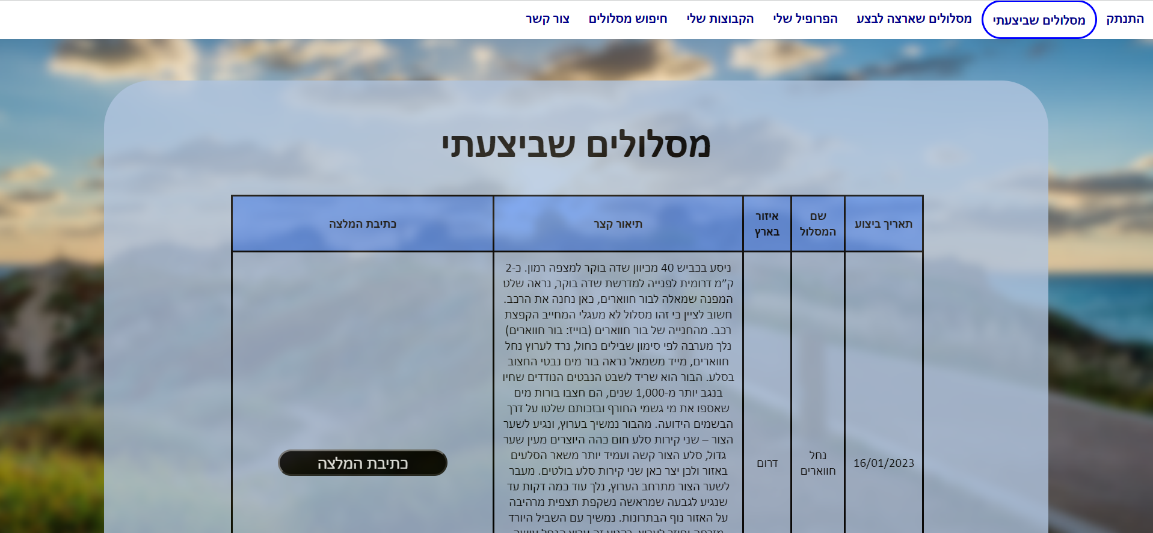

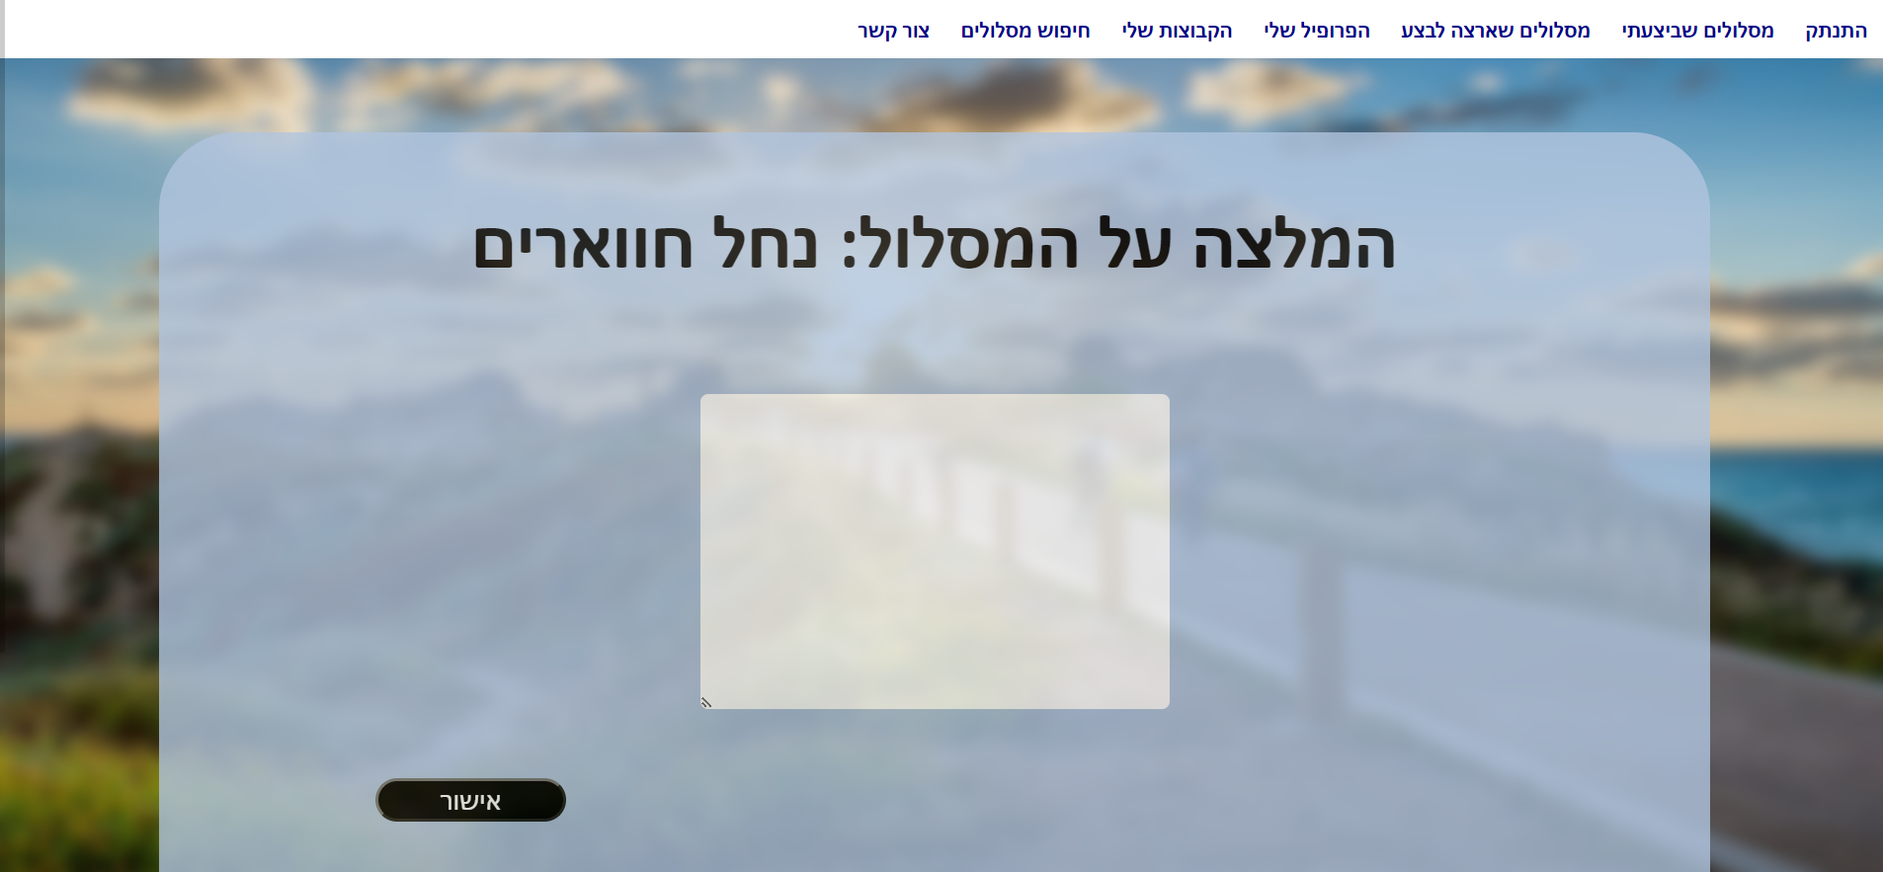

מסלולים שביצעתי: בכניסה לעמוד זה תופעל שאילתת SELECT אשר תשלוף מבסיס הנתונים את כל המסלולים אשר המשתמש סימן שירצה לבצע בהמשך. באמצעות לחיצה על "הסר" המסלול יוסר ממאגר זה בעזרת שאילתת DELETE ובמידה והמשתמש יחפש בהמשך את הקטגוריות המתאימות הוא יופיע בחיפוש. בנוסף, על ידי הכנסת תאריך מתאים ולחיצה על "אישור" תופעל שאילתת INSERT אשר תכניס את מסלול זה למאגר המסלולים אשר המשתמש ביצע ותופעל שאילתת DELETE אשר תסיר את מסלול זה ממאגר המסלולים אשר המשתמש ירצה לבצע.

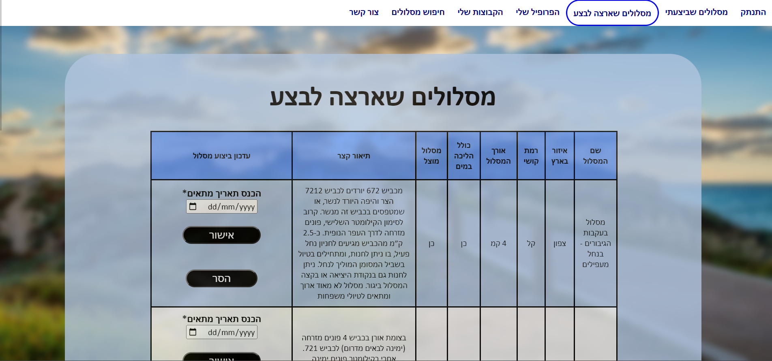

הקבוצות שלי: בכניסה לעמוד זה תופעל שאילתת SELECT כך שיופיעו כלל קבוצות המטיילים אשר המשתמש חבר בהן. כמו כן, הוא באמצעות לחיצה על "צור קבוצה חדשה" המשתמש יוכל ליצור קבוצה נוספת.

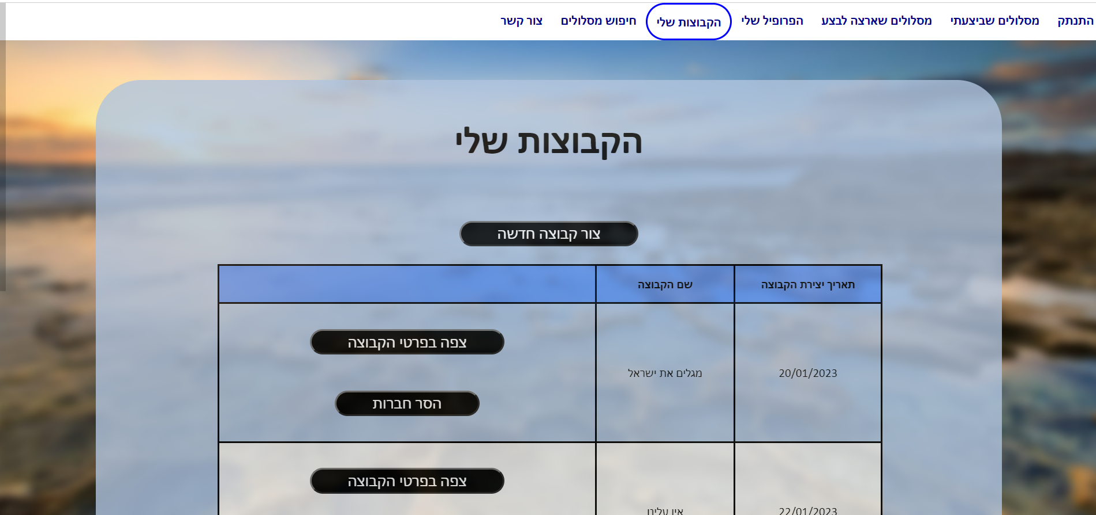

לאחר לחיצה על הכפתור יופיע טופס בעמוד בו יש להזין את שם הקבוצה ולבחור את חברי הקבוצה. בכניסה לעמוד תופעל שאילתת SELECT נוספת אשר מכניסה את שמות המשתמשים שלא נבחרו להיות חברים בקבוצה וכך לא נבחר את אותו משתמש פעם נוספת. לאחר הכנסת שם הקבוצה ולחיצה על "צור קבוצה" העמוד יטען מחדש והקבוצה תופיע למשתמש.

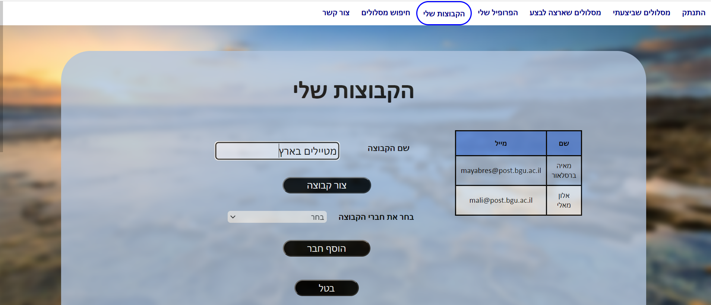

באמצעות לחיצה על "הסר חברות" תופעל שאילתת DELETE אשר תסיר את חברותו של המשתמש באותה קבוצה. באמצעות לחיצה על "צפייה בפרטי הקבוצה" המשתמש יופנה לעמוד נוסף בו יופעלו שתי שאילתות SELECT: אחת לשליפה של חברי הקבוצה והשנייה לשליפה של המסלולים השונים אשר כלל חברי הקבוצה סימנו שירצו לבצע אותם בהמשך וכך יוכלו לבצע אותם יחדיו. בעמוד זה, ניתן להוסיף חברים לקבוצה באמצעות לחיצה על הוסף חבר לקבוצה (יפתח טופס כך שלאחר הגשתו תופעל שאילתת SELECT) – כך שהקבוצה יכולה להכיל עד 8 חברים.

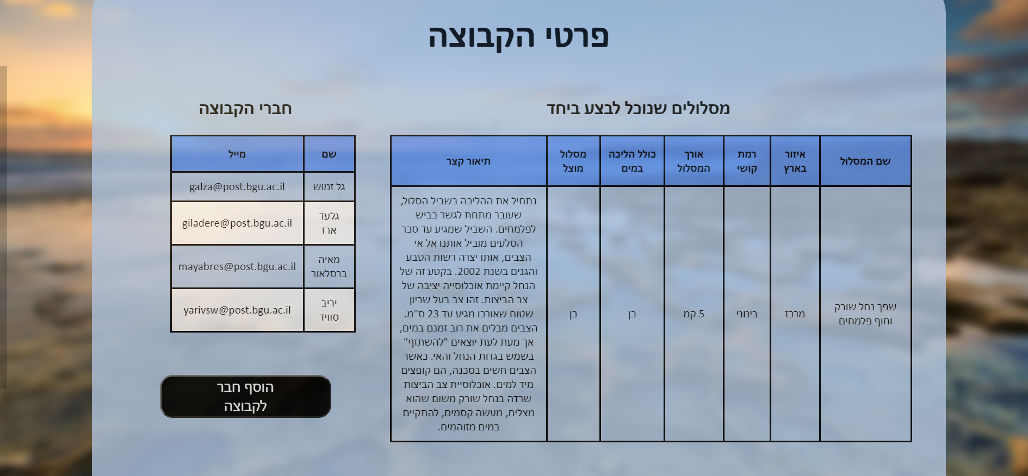

צור קשר: בעמוד זה, לאחר הזנת תוכן ההודעה ולחיצה על כפתור "אישור", תופעל שאילתת INSERT אשר תכניס את ההודעה למאגר ההודעות וכך היא תועבר לבעלי האתר. פרטי המשתמש לקוחים למזהה של כותב ההודעה באמצעות שימוש ב-COOKIES

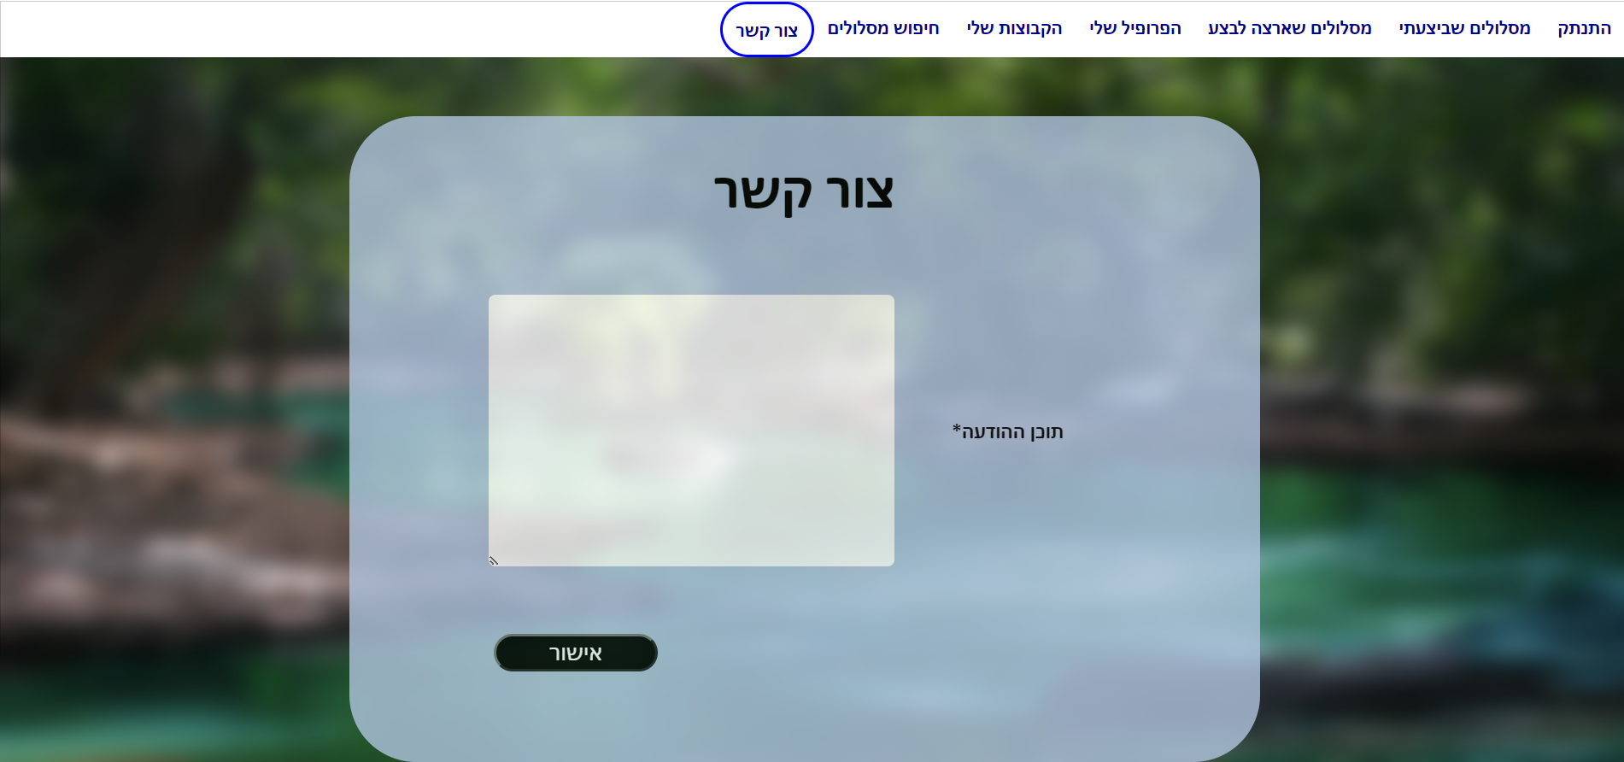

בדיקות הקלט באתר:

* סיסמא: בין 6 ל-16 תווים, חייבת להכיל אות גדולה, אות קטנה ומספר.

בדיקה נוספת: מתרחש אימות סיסמא ברישום המשתמש לאתר.

* בדיקת קלט למייל: ע"י הגדרת type של מייל.
* מספר טלפון: מכיל 10 תווים מספריים בלבד.
* תאריך לידה: משתמש באתר יכול להיות מגיל 15 ומעלה.
* שמות: צריכים להכיל לפחות 2 תווים.
* תוכן (המלצה/הודעה לבעלי האתר): מוגבלים ל-140 תווים.
* תאריכי ביצוע מסלולים: לא ניתן להגדיר תאריך המאוחר מהתאריך של אותו יום.
* מס' אנשים בקבוצה: עד 8 חברי קבוצה.